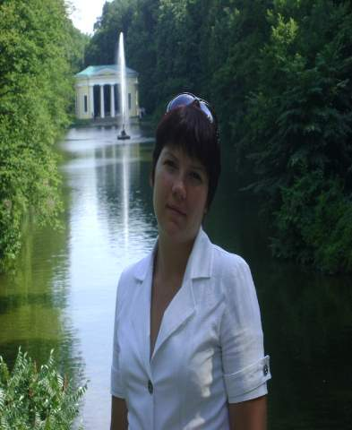
Урок

Тема. Підсумковий урок по темі «Обробка мультимедійних даних. Основи створення публікацій»
Навчальна мета:
- систематизувати основні поняття теми «Комп’ютерні презентації та публікації»
Розвивальна мета:
- розвивати естетичні смаки учнів, творче мислення;
- розвивати уміння виділяти головне, порівнювати і узагальнювати отримані результати;
Виховна мета: виховувати інформаційну культуру, толерантну поведінку
Тип уроку: урок систематизації та узагальнення знань.
Обладнання:
Матеріали до уроку:
- таблички із назвами груп;
- карточки для моделювання;
- емблеми «Кольорові листочки»;
- вислови відомих людей.

Хід уроку.
- Організаційний момент;
Сьогодні у нас заключний урок по темі «Комп’ютерні презентації та публікації». На минулих уроках ви успішно здобули право працювати у рекламному агентстві «Артлайн». Деякі з вас навіть можуть відкрити власні агентства, але для цього необхідно показати свої теоретичні знання та уміння працювати у команді, приймати неординарні рішення в нестандартних ситуаціях.
Епіграфом уроку стануть слова героя відомого мультфільму Скруджа:

« Я дуже багатий, і я цим пишаюся
І ви повинні пам’ятати:
Уміле ведення господарства —
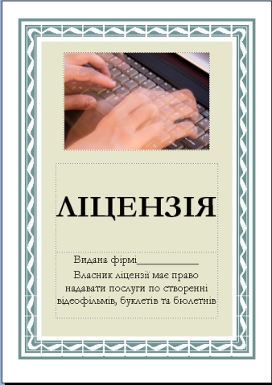
Це ключ до успіху і процвітання»

Ваше господарство — це знання,
Саме зараз ви закладаєте ваш капітал

Що відкрити власну фірму потрібно мати стартовий капітал, сьогодні на уроці за свої знання ви будете отримувати грошові одиниці, в залежності від їх кількості, буде залежати ваша підсумкова оцінка з теми.

Не гривня, і не долар —
Знайомтесь: «Байтик»— наша валюта.

- Інтелектуальна розминка. Отримання ліцензії фірми
Першим кроком до відкриття фірми є — назва, її ви придумали дома, кожна група оголосить назву своєї фірми.
Ну, а другим звичайно ж отримання ліцензії. Ліцензія — це право на існування.
Прийом «Снігова грудка»
Алгоритм прийому: «слово – речення - питання - відповідь».
Вчитель називає слово з понятійного апарату теми, перша група складає з ним речення, друга – питання, третя – дає відповідь.
За кожну вірну відповідь учасники команди отримують «Байтики»
Слова: публікація, буклет, бюлетень, Microsoft Office Publisher, презентація
Кожна фірма отримує бланк ліцензії

Розгадай кросворд

Процвітання будь якої фірми — компетентні та винахідливі співробітники. Наступне завдання розгадати кросворд із ключовим словом Публікація.
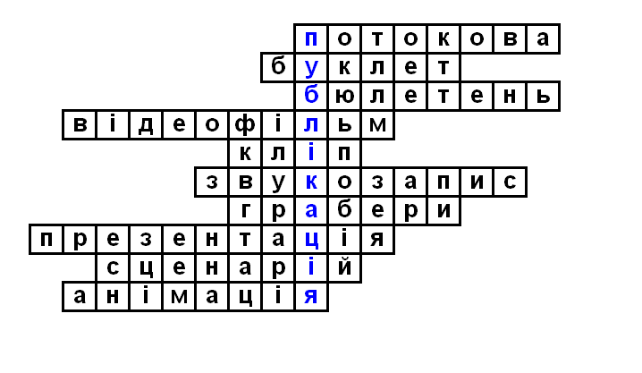
Як нагорода, отримаєте по байтику за кожну вірну відповідь.

  - Вид комп’ютерної презентації
  - Публікація, виготовлена на одному аркуші та складена згинанням у кілька сторінок.
  - Коротке офіційне повідомлення, яке містить повідомлення з певного кола питань.
  - Твір кіномистецтва.
  - Невеличкий відеофільм
  - Програма призначена для записування, редагування та відтворення звуку.
  - Програми для запису відео
  - Представлення будь чого
  - Детально розроблений план створення відеофільму.
  - Моделювання руху об’єктів з використанням комп’ютерних програм

- Практичне завдання на комп’ютері

Я переконалася, що співробітники ваших фірм компетентні в теоретичних питаннях. Наступне ваше випробування — показати Майстер-клас у сфері реклами.
До вашого агентства звертається туристична фірма "Мандруймо разом", яка розробила новий туристичний маршрут. Вона пропонує українцям здійснити подорож до одного з найцікавіших міст Європи - Барселони, де познайомитися з казковими будинками, побудованими всесвітньо відомим архітектором Антоніо Гауді. Проте більшість наших земляків майже нічого не чули про ці неповторні архітектурні шедеври, тому вони віддають перевагу відомішим і популярнішим подорожам до Туреччини та Єгипту. Саме Вам потрібно виправити цю ситуацію, підготувавши на замовлення туристичної фірми:
- інформаційний бюлетень "Знайомтесь - Барселона!", після перегляду якого кожен з читачів зацікавився би цим неповторним містом і його справжніми шедеврами.
- Інформаційний буклет "Знайомтесь - Барселона!", після перегляду якого кожен з читачів зацікавився би цим неповторним містом і його справжніми шедеврами.
- Невеличкий відеофільм "Знайомтесь - Барселона!", після перегляду якого кожен з читачів зацікавився би цим неповторним містом і його справжніми шедеврами.

Завдання для груп обираються жеребкуванням. Кожен член групи створює завдання індивідуально.
Матеріали для груп знаходяться на сервері у папці 10 клас.
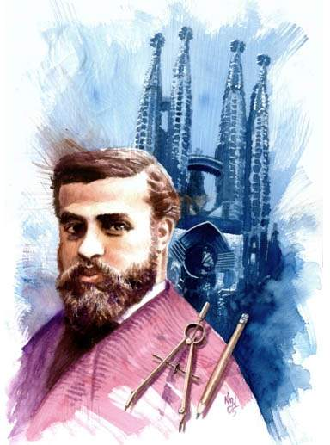  Геній Антоніо Гауді |  | 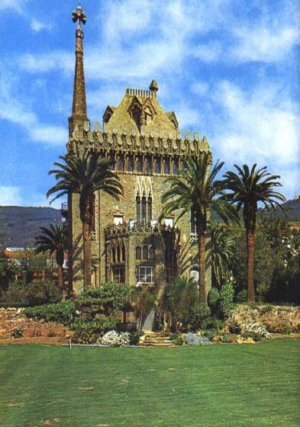  Бельесгуард
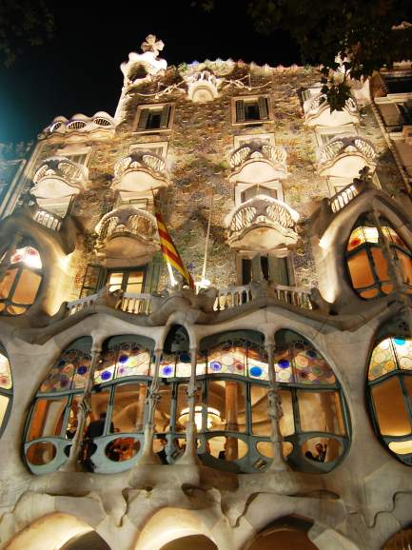  «Будинок кісток» - будинок Батльо | 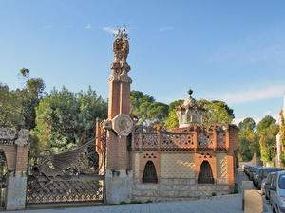  «Каса Висенс»  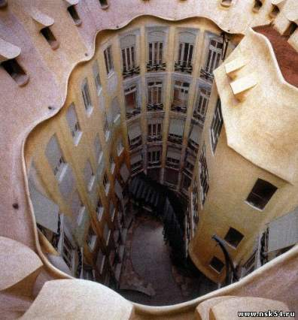
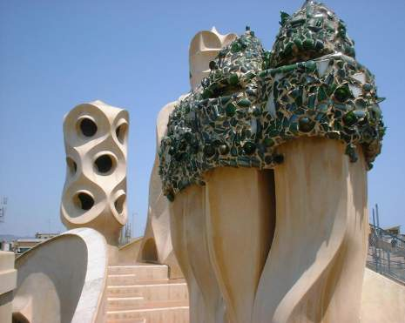 | 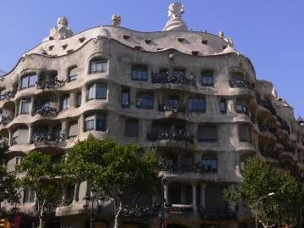
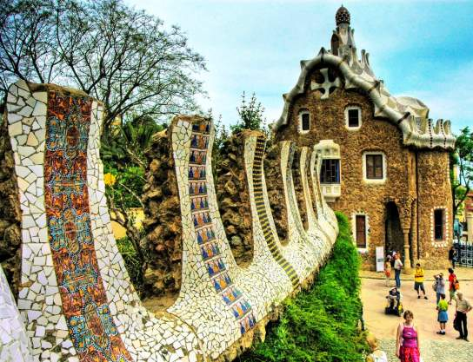 | 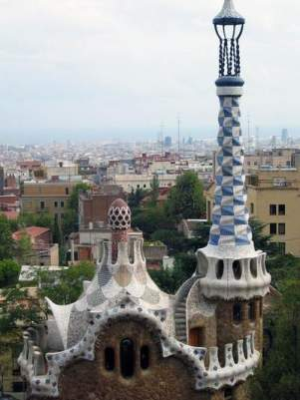
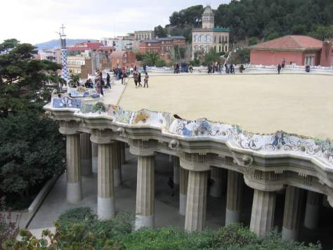 | 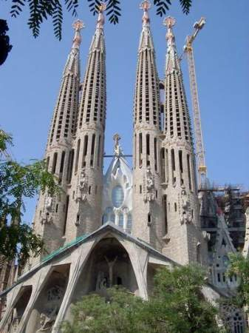

- Релаксація
Закрийте очі та на хвилинку уявіть, що ви на березі моря, послухайте його прибій.

Лунає класична музика із накладеним звуком морського прибою.

- Захист проектів.

Зараз ми ознайомимося із результатами роботи ваших фірм.

Кожен учень показує результат своєї роботи. З кожної групи обирають найкращу роботу, яка оцінюється у 7 байтиків, всі інші роботи у 5байтиків.

- Підсумок уроку.

Проводиться з використанням методу «Рюкзак» та «Кольорові капелюшки»
Вирушаючи в дорогу ми беремо з собою необхідні речі. Закінчуючи урок, можна також зібрати «рюкзак», щоб узяти в дорогу знання, вміння, способи діяльності, рецепти досягнення успіху, настрій, тощо.
У кожного з вас на столі є кольорові листочки: зелений, рожевий та жовтий. Жовтий-факти про знання та вміння; рожевий – настрій, емоції; зелений - важливість уроку. Ви оберіть один листочок та висловіть свою думку про урок.
Результати вибірково зачитуємо
Знання та вміння | Важливість уроку | Настрій, емоції
Я знаю…  Я вмію…  Я досягла успіху, тому що… | Урок важливий, тому що…  Я досягла успіху, тому що… | Мені сподобалося…  Мій настрій…  Я досягла успіху, тому що…

Підрахуйте свої байтики, та обміняйте їх на оцінки, кожен байтик—1 бал.
- Активним учням додаю додаткові бали і мотивую оцінки:
- За активність
- За швидкість роботи
- За змістовні відповіді
- За найкраще питання

- Д/З.
- Скласти тест по темі «Комп’ютерні публікації та презентації».
- *Підготувати презентацію «Чи є життя без Інтернету?»

